ЧЕЧЕНСКАЯ РЕСПУБЛИКА
МУНИЦИПАЛЬНОЕ БЮДЖЕТНОЕ УЧРЕЖДЕНИЕ ДОПОЛНИТЕЛЬНОГО ОБРАЗОВАНИЯ «ЭКОЛОГО-БИОЛОГИЧЕСКАЯ СТАНЦИЯ» ГУДЕРМЕССКОГО МУНИЦИПАЛЬНОГО РАЙОНА

Всероссийский конкурс «Юннат»

Название работы: Социальный проект по теме: «Моя профессия - мое будущее».
Номинация: «Мой выбор профессии»
Название объединения: «Экология»
Выполнила: Магамадова Петимат Халидовна, ученица 11 класса
МБОУ «Гудермесская СШ№12» Гудермесского муниципального района.
Руководитель работы: Саиева Жайна Якубовна, педагог дополнительного образования.

Чеченская Республика
2020

Оглавление:
1.Введение……………………………………………………..стр.3-4
2.Этапы реализации проекта………………………………….стр.4-5
-этап (подготовительный);
-этап планирования (сбор информации);
-этап реализации;
-этап подведение итогов

3.Профессии прошлого и будущего…………………………..стр.6-7
4.Сельскохозяйственное образование………………………..стр.7-15
5.Оценка результатов………………………………………….стр.15-17
6.Заключение…………………………………………………...стр.17
7.Источники информации……………………………………..стр.17
8.Приложение…………………………………………………..стр.18

Введение
«Само воспитание, если оно желает счастья человеку,
должно воспитывать его не для счастья, а приготовить к труду в жизни. Воспитание должно развивать в человеке привычку и любовь к труду, оно должно ему дать возможность отыскать для себя труд в жизни.»
К. Д. Ушинский

«Познай самого себя»-такое напутствие должно быть дано каждому, отправляющемуся в поиски за своим призванием. Горькие разочарования ожидают его в будущем, если он забудет об этом напутствии в тот момент, когда ему предстоит решить вопрос о своем месте в мире, о наиболее подходящем для него труде, о своем призвании…. Ведь именно непонятное призвание, недостаточное знакомство с сильными и слабыми сторонами своего «я» чаще всего и служат причиной жизненных неудач.
Профессия - это типичная, исторически сложившаяся форма деятельности, необходимая в социальном отношении. Огромное разнообразие возможных видов труда в современном обществе сильно затрудняет этот выбор. Кроме - того понятие профессии столь широко, что им зачастую покрываются чрезвычайно различные занятия.
У множества школьников когда-нибудь возникает вопрос о выборе профессии. Это серьезный и значительный шаг, который каждый подросток должен преодолеть на своем жизненном пути, в большой степени решающий его будущее. Этот шаг не каждому дается легко. Порой мы выбираем не то, что нам нужно. Идем на поводу у родителей, учителей или даже своей легкомысленности. Самые главные аспекты в решении этого вопроса, конечно, будущая заработная плата, заинтересованность в данном виде деятельности, а также востребованность работы на рынке труда. Это и много другое должно помочь молодым людям расставить их приоритеты и определить их предпочтения.
Подростки думают, проходят тесты на профориентацию, но так и не могут понять, что же им нравится. Большинство делают правильный выбор, но не все. Кто-то ошибается с нужным ему занятием, кто-то зря слушает других людей вместо себя, а кто-то и вовсе тыкает пальцем в небо, надеясь, что ему понравится попавшаяся профессия. Но все не бывает так просто, и люди мучаются до конца жизни, с ненавистью ходят на работу, даже получая хорошую зарплату. А все из-за неправильно сделанного шага когда-то по окончании школы.
Как бы вам не нравилась ваша специальность, счастливым и голодным одновременно никто не будет. И, конечно, актуальность работы. Зачем же столько учиться, чтобы работать не там, где хотели, потому что вы просто не
смогли устроиться из-за переполненности рабочего рынка?
В настоящее время в России существует множество профессий в абсолютно разных сферах деятельности. Определиться порой бывает невероятно сложно, и не всем это удается. Любая работа важна. Каждая требует определенных особенностей и способностей: математических, творческих, физических.
Я считаю, что каждому человеку нужно серьезно и ответственно подойти к выбору профессии и сделать это самим. Но не стоит отказываться от помощи родителей, они имели дело с некоторыми профессиями и набрались достаточно опыта, чтобы посоветовать вам что-нибудь. Разумеется, никто не хочет жалеть о принятом когда-то решении. Поэтому просто прислушайтесь к своему сердцу, подумайте над тем, что вам нравится. Попробуйте даже представить себя в роли работника. Или даже поработайте в этой сфере, если это возможно. Тогда у вас обязательно получится выбрать любимое вами дело.
Актуальность: качественного развития профориентационной работы обусловлена современными потребностями экономики в человеческих ресурсах, региональными особенностями кадровой политики и социально-экономической деятельности в целом, а также целевыми установками Федерального государственного образовательного стандарта на становление личностных характеристик выпускника школы, подготовленного к осознанному выбору профессии, понимающего значение профессиональной деятельности для человека и общества.
Существенное отличие современного понимания профориентационной работы заключается в ее нацеленности не на выбор конкретной профессии каждым учеником, а на формирование неких универсальных качеств у учащихся, позволяющих осуществлять сознательный, самостоятельный профессиональный выбор, быть ответственными за свой выбор.
Актуальность связи профориентации с экологией в образовании связана с тем, что при выборе профессии и в последующей профессиональной деятельности каждый человек неизбежно сталкивается с необходимостью решения проблем экологии и здоровья в своей профессии.
К старшим классам у учащихся должно накопиться достаточное количество знаний и умений в области экологии и здоровья для решения таких жизненных проблем как: выбор профессии в соответствии с возможностями своего здоровья, сохранение профессионального здоровья, рациональная организация труда.
Таким образом, профориентация осуществляется как бы на 2-х уровнях - общественном и личностном. Эти уровни взаимосвязаны.
Цель проекта: создать модель будущей карьеры в соответствии с жизненными и профессиональными планами и выбрать направление будущего развития в соответствии с профессией.
Задачи: - пробудить интерес к предлагаемой деятельности; развивать представления о сельскохозяйственной деятельности человека. - понять о важности, необходимости каждой профессии в сельском хозяйстве (фермер, агроном, ветеринар, доярка, тракторист, телятница, хлебороб, комбайнер).
- воспитывать уважение к сельским труженикам, воспитывать интерес к этим профессиям, присваивать чувство любви к деревне, ее красоте, простоте, неразделимой связи с природой.

Проблема, на решение которой направлен проект: как правильно выбрать профессию.

Ожидаемые результаты: повышение готовности выпускника школы к профессиональному самоопределению.

Объект исследования: профессиональная карьера выпускника.
Предмет исследования: процесс выбора профессии выпускником школы.
Гипотеза исследования: процесс выбора профессии будет успешным, если использовать различные формы и методы работы: учебные занятия, тесты, экскурсии, консультации.
Методы:
1. сбор и анализ информации; 2. изучение литературы; 3. поиск материала в Интернете; 4. анкетирование; 5. анализ полученных данных.
Этапы работы над проектом:
1 этап - (подготовительный);
2 этап -этап планирования (сбор информации);
3 этап-реализации;
4 этап-подведение итогов.

План реализации проекта:

Первый этап  (подготовительный) | 1. Выбор темы и составление паспорта проекта;  2. Определение целей и задач проекта;  3. Составление перспективно- тематического плана проекта;  4. Изучение научно-методической литературы по данной проблеме.
Второй этап  (основной) | 1. Определение этапов и сроков реализации проекта;  2. Обсуждение задач проекта. Составление плана внеклассных мероприятий, путей их реализации.
Третий этап  (реализации) | 1.Знакомство с с/х профессиями;  2. Встреча с представителем Центра занятости района;  3. Разработка системы уроков экологической направленности с приглашением специалистов общества охраны природы;  4. Получение информации о рынке труда в республике, о проблемах занятости населения.
Четвертый этап (заключительный) | 1. Подведение промежуточных итогов проекта;  2. Анализ результативности проекта;  3. Вывод.

Профессии прошлого и будущего.
Технический прогресс молниеносно меняет окружающий мир, принято считать, что к лучшему. Множество профессий на гране исчезновения, ведь они становятся не актуальными. Так в ближайшем будущем могут исчезнуть такие профессии как: турагент, курьер и почтальон, художники и журналисты, а так де охранники, экскурсоводы.
Многим ныне живущим людям придется менять профессии, «перезагружать» свои знания, навыки, качества и даже облик (новые технологии позволят и это). При этом конкурировать вскоре придется не только друг с другом, но еще и с роботами и компьютерами, которым человек будет вынужден соответствовать и умом, и ответственностью, и
скоростью реакции на изменения среды, чтобы не остаться за бортом этого прекрасного мира будущего.
А теперь давайте поговорим о профессиях, которые будут актуальны в недалеком будущем. Как и в ближайшем будущем, так и сейчас нужны преподаватели и педагоги нового времени.
Нужно все больше инженеров, ведь из-за технического прогресса нужно все больше людей, умеющих управлять сложными механизмами. Так же у нас не стоит на месте робототехника и нано технологии, так что и эта профессия скоро станет очень актуальна. А еще в нашей медицине дела обстоят не лучшем образом, ведь у них низкая заработная плата и это не особо влечет молодых людей идти обучаться на эту профессию. Все уже в курсе развития Виртуальной реальности, ведь это очень удобно. Возможно, выбирая будущую профессию, многие ученики и студенты с интересом взглянут на одну из тех, которые вскоре уйдут в прошлое - например, на профессию бухгалтера, и даже не представляют, что есть молодой и перспективный сектор новых рабочих задач.

Сельскохозяйственное образование.
Проблема профессиональной ориентации сельской молодежи в аграрные вузы обусловлена рядом факторов, определяющих особенности современного состояния аграрного сектора и аграрного образования, специфику формирования личности в условиях сельской среды. Основными из них являются следующие:
• глубокий системный кризис, в котором оказался аграрный сектор в результате перехода на рыночные условия хозяйствования и как следствие непрестижность с/х профессий;
• разрушение социальной инфраструктуры села, повлекшее неблагоприятные демографические процессы и усиливающуюся миграцию в город;
• специфика сельскохозяйственного труда, основным объектом которого является природа и как следствие его сезонность, зависимость от погодных условий;
• низкая (в среднем) заработная плата работников АПК (Агропромышленный комплекс);
• сложное социально-экономическое положение сельских общеобразовательных учреждений и традиционная система обучения в них, ограничивающие образовательные возможности сельских школьников;
• определяющее влияние окружающей среды на развитие личности вследствие высокой степени социальной контактности в сельской местности.

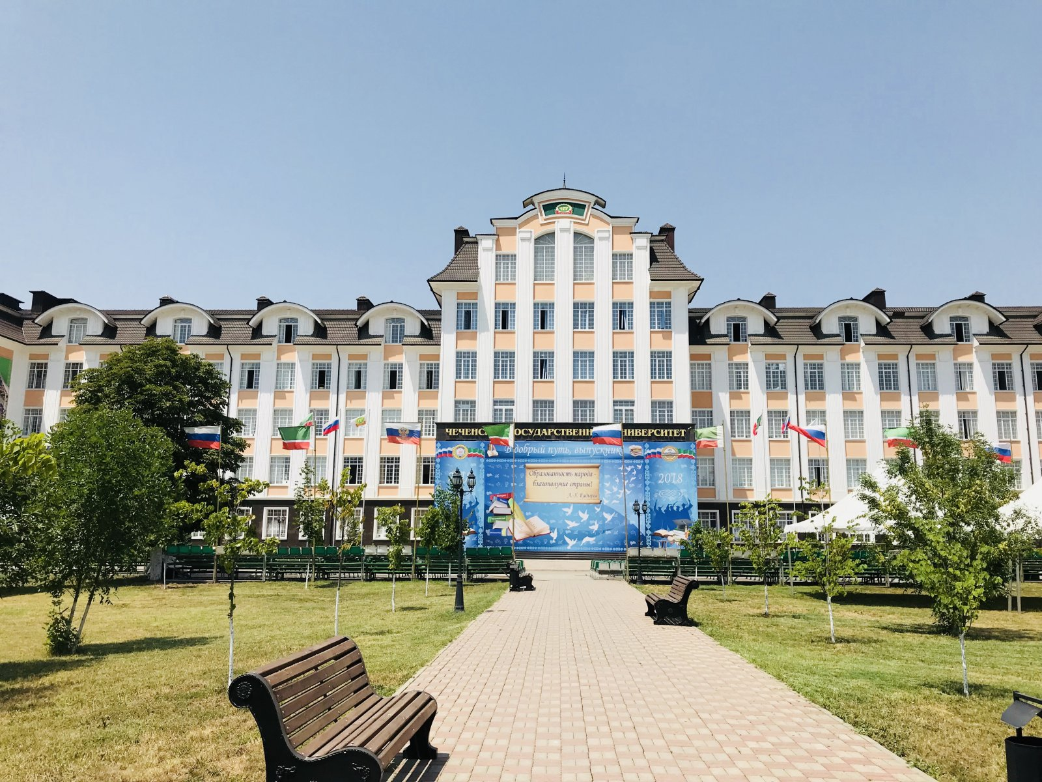Сельские школьники особенно подвержены влиянию региональной культуры и знают все тяготы и трудности села. Вполне понятно нежелание школьников идти по стопам своих родителей. Это привело к обвальному падению интереса молодежи к профессиям всех сфер АПК. Таким образом, выявляется проблема поиска новых подходов к организации профориентационной работы в системе «сельская школа - аграрный вуз». Ее цель - максимальное согласование профессиональных интересов учащихся, основанных на учете индивидуальных особенностей личности с потребностями аграрных вузов и агропромышленного комплекса в целом. Решение обозначенной проблемы мы видим в интеграции образовательных учреждений, научных организаций и предприятий АПК в единое образовательное пространство региона и создании на этой основе многоаспектной, целостной системы научно-практической деятельности общественных институтов, ответственных за подготовку подрастающего поколения к выбору профессий АПК и решающих комплекс социально-экономических, психолого-педагогических и медико-физиологических задач по формированию у школьников профессионального самоопределения, соответствующего индивидуальным особенностям каждой личности и запросам общества в высококвалифицированных кадрах АПК.
Все подструктуры объединены единой целью - обеспечение возможности непрерывного аграрного образования. Цель реализуется решением комплекса задач, обеспечивающих профессиональные самоопределение, становление и самореализацию личности на разных возрастных этапах.

Таким образом, все подсистемы профориентации в рамках «аграрный вуз» взаимосвязаны между собой и в этой взаимосвязи приобретают новые, интегрированные качества. Совместная профориентационная деятельность аграрного университета становится единым механизмом поэтапного формирования у обучающихся готовности к профессиональному самоопределению на профессии АПК и профессиональной сельскохозяйственной культуры. Интегрированная профориентационная деятельность в условиях аграрных учебно-научнопроизводственных комплексов позволяет создать единый механизм поэтапного формирования у обучающихся готовности к профессиональному самоопределению на профессии АПК и профессиональной сельскохозяйственной культуры.

Одними из наиболее востребованных профессий в области сельского хозяйства являются: агроном, ветеринар, механизатор, овощевод, птицевод, селекционер, лесник, мясоперерабатывающей отрасли и другие. Современные виды оборудования и агрегатов, новейшие технологии обработки растений и сбора урожая, составление отчетной и научной документации обязывают относится к своей специальности агронома, и делают его труд наиболее востребованным.

МЕХАНИЗАТОР
Механизаторы - специалисты, способные управлять различными видами техники сельскохозяйственного направления. Наличие знаний в конструировании машин, плановом обслуживании и ремонте входит в обязанности этих сотрудников.
Его активная работа начинается в период посевных ранней весной, а заканчивается поздно осенью, когда собран весь урожай и засеяны озимые культуры. Зимой механизатор подготавливает технику к будущему сезону, модернизирует ее, выполняет необходимый ремонт.
Основные задачи:
- обслуживание, ремонт техники, диагностические работы с оборудованием;
- посадка, полив, уборка урожая и подготовка к посевной (культивация, вспашка и закладка удобрений в почву);
- своевременная заправка агротехники;
- погрузка и разгрузка продукции в животноводческих хозяйствах и на фермах;
- ведение первичной документации по выполнению работ;
- контролирование расходов горюче смазочных материалов.

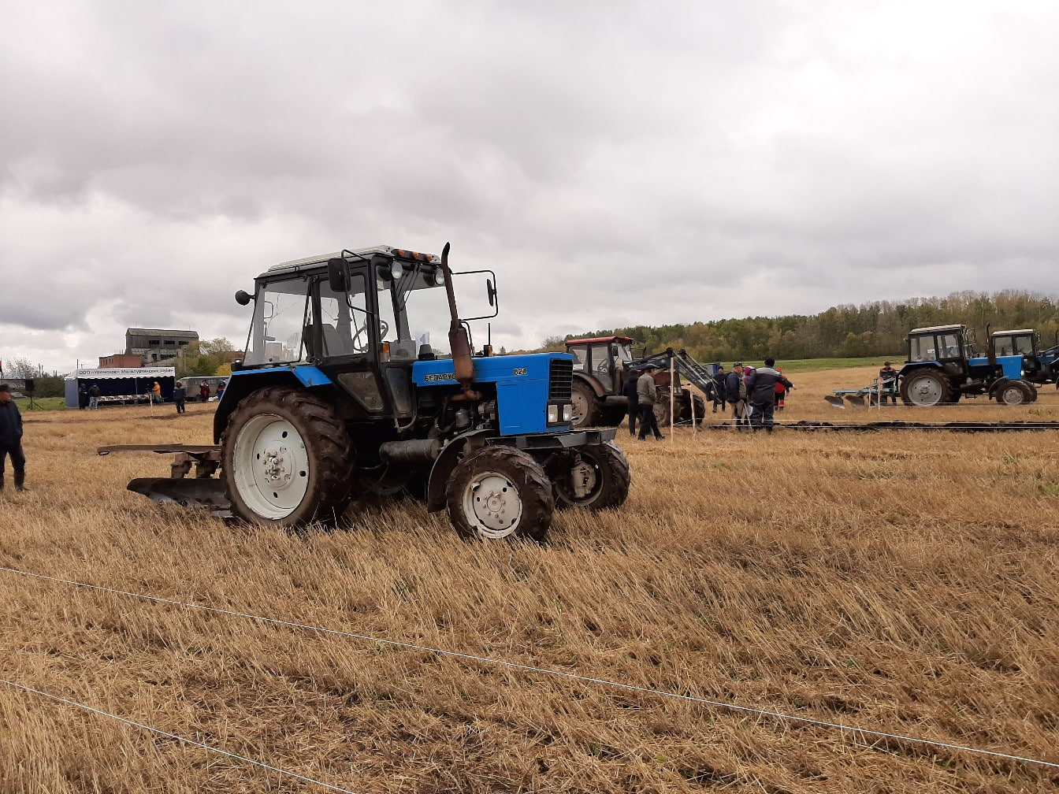
Механизатор должен ловко управляться с дополнительными механизмами - управлять перегрузочными и подъемно-транспортными машинами, устанавливать или менять при необходимости грузозахватные приспособления.
Механизатор - специалист широкого профиля, обладающий высокими знаниями в технической сфере. Профессия исключительно мужская, требующая выносливости, отличного физического и психического здоровья. Специальность принесет удовлетворение тем, кто любит технику, знает, как с ней обращаться, не брезгует тяжелым физическим трудом в сложных условиях, понимает уровень ответственности, а также имеет высокую скорость реакции.
Профессия механизатора, в первую очередь, востребована в сельском хозяйстве. Молодой специалист может трудоустроиться в любые предприятия аграрной направленности: фермерские хозяйства, сельскохозяйственные комплексы, садоводческие предприятия.
Работать по специальности можно не только на агрофермах, но и на промышленных предприятиях различной направленности, а также в коммунальных службах или лесозаготовительных предприятиях. Механизаторы в сельской местности имеют еще одну привилегию.

Если у рабочего нет жилья, то для этих целей ему выделяется субсидия на строительство. Для этого необходимо собрать определенный пакет документов и стать в очередь на получение финансовой поддержки.
Суммы выплат могут разниться в зависимости от региона и других критериев, предусмотренных программой субсидирования. Земледелие-сложная работа, которая всегда останется в почете. Уровень ответственности механизатора высок. Несделанный ремонт техники может быть чреват простоем машин в разгар уборки. А это не только финансовые проблемы для предприятия, но и потеря большой части урожая. Свободного времени у механизатора почти нет. Часто основные обязанности ему приходится выполнять, только завершив смену. Именно поэтому, только крепкие физически и сильные духовно люди могут заниматься подобным трудом во благо сельскохозяйственной отрасли и общества.
ВЕТЕРИНАР
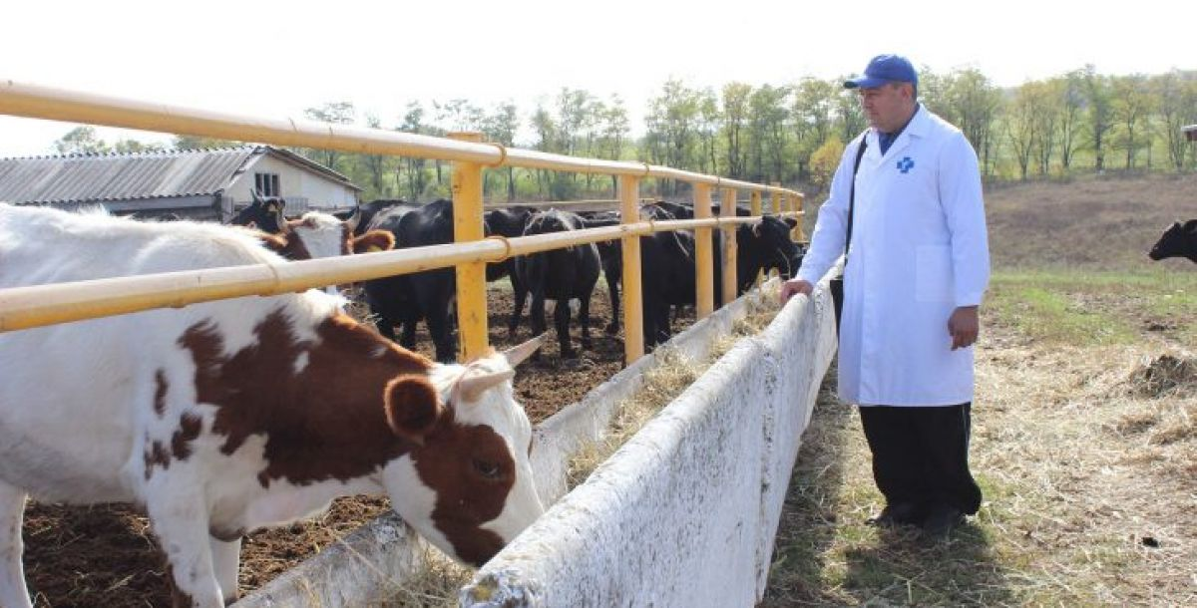
Ветеринары - (врачи и фельдшеры) занимаются лечением животных и выполнением профилактических мероприятий.
Ветеринарными врачами принято называть специалистов, которые лечат и ухаживают за больными животными. Долгое время эта профессия имела утилитарное назначение: лечение, препятствование эпидемиям и массовому падежу скота, уход за молодняком - все это сугубо хозяйственные проблемы.

Ветеринарный врач (ветврач)-это специалист по болезням животных. По статистике большая часть ветеринаров трудится в сфере животноводства. Другое, обширное направление работы-лечение домашних животных (в основном собак и кошек). Кроме того, отдельные ветеринары специализируются и на диких зверях, работая в заповедниках, либо при цирках и зоопарках. Работа ветеринарным врачом, как и многие века назад, предполагает контроль здоровья у стада, выявление больных животных и их изоляцию от остальных. Затем доктор принимает решение либо вылечить, либо усыпить его.
Помимо прочего ветврач вместе с фельдшером занимается: хирургическими операциями; забором проб и анализов у стада; вакцинированием и. т. д.
В частных ветеринарных клиниках обязанности ветврача примерно такие же, но чаще всего он имеет дело со следующими обязанностями: стерилизация кошек и собак; осмотр и назначение лечения; хирургические операции (в том числе полостные), лечение переломов; косметические процедуры, чистка клыков и стрижка; борьба с паразитами, вакцинирование; часто-консультации по продаже лекарств, кормов и средств для животных; ведение документации. Сама профессии ветеринара весьма сильно отличается от работы врача. Животное в отличии от человека не может рассказать, что у него болит. К любому из них нужен свой подход, нужна ласка и особая интуиция. Ветврач должен хорошо разбираться в повадках зверя, уметь отличить заболевшего от здорового не только по внешним признакам, но и по поведению. Кроме того, ветеринарная профессия несет в себе очевидные риски: агрессия животных, вероятность подхватить болезнь или паразитов.

АГРОНОМ
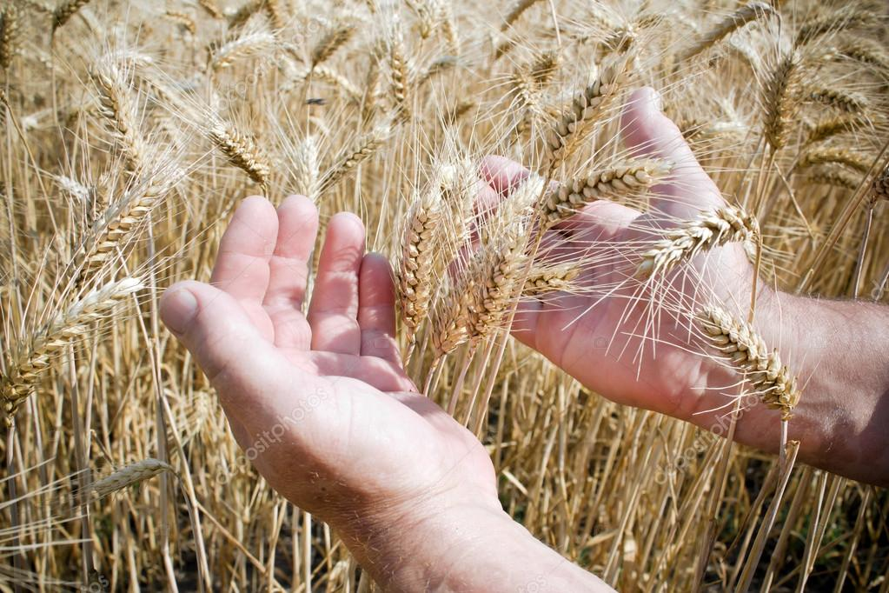
Агроном - (от греч. agronómos, от agrós-поле и nómos-закон) - специалист в области земледелия, обладающий всесторонними знаниями в области выращивания и сбора урожая растений.

Агроном по роду своей профессии занимается земледелием, изучает особенности выращивания растений и сбора урожая.
Эта специальность необходима в каждой стране. Несмотря на то, что о ней не так много говорят, и она не входит в список самых модных профессий. Однако именно от нее зависит, сколько продукции будет на прилавках магазинов, и каким будет ее качество. Профессия агронома имеет богатую историю и уходит корнями в древние времена, когда человек впервые решил перестать собирать дикорастущие растения и надеяться на милость природы в вопросах своего пропитания. Тогда-то и начались первые опыты по селекции растений. Как правило, агрономы трудятся в местности, где занимаются сельскохозяйственным производством. Агроном должен работать над постоянным улучшением урожайности и управлять работой занятых в сельском хозяйстве людей: механизаторов, полеводов и т.д. Благодаря специализированному образованию, агроном в состоянии понять, что требуется растениям на каждом этапе их развития, чего им не хватает, знает характеристики почвы, технологии посева культур. Поэтому на селе специалист по земледелию должен организовать сельскохозяйственный труд и производственный процесс. Именно он решает, какие полевые работы необходимы, в какие сроки они должны быть выполнены и с какой последовательностью.
Агроном занят не только производственной работой, но и ее научной составляющей. Он следит за эффективностью посевов, за результатами обработки почвы и выбором необходимых удобрений. Большая часть работы агронома состоит в контакте с людьми, занятыми сельскохозяйственной деятельностью. Он должен объяснять им, что конкретно требуется изменить в ходе работ, чтобы избежать брака и улучшить показатели. Это требует от специалиста умения работать в коллективе, избегать конфликтных ситуаций и обладания организационно-педагогическими навыками. По роду своей профессии агроном должен уметь заранее планировать все необходимые мероприятия и вносить в них быстрые коррективы в случае изменения погоды. Часто работа агронома связана и с большим стрессом - плохие погодные условия могут свести на нет все старания. Главная цель агронома состоит в таком применении своих знаний об обработке почвы, критериях полива и ухода за саженцами, рассадой и посевами, которое позволило бы увеличить урожайность. Работа агронома несет в себе большую долю творчества и науки. Специалист в этой сфере должен отслеживать погодные изменения и проводить эксперименты с растениями. При этом агроном не прекращает трудиться круглый год. Зимой идет подготовка к севу, ремонт техники, заключение контрактов на ГСМ (Горюче-смазочные материалы). Весной необходимо подготовить земельные угодья к посадке растений или посеву семян, заказать нужные удобрения.

Летом-обработка посевов от паразитов, рыхление почвы, организация полива.
Осенью наступает время подведения итогов, сбора урожая и работ по подготовке помещений для его хранения и по сохранению всех качеств полученного продукта.
В рамках своей ежедневной работы специалист по земледелию выполняет следующие действия: стремится к наиболее выгодному использованию земли; подбирает безопасные с экологической точки зрения удобрения; использует наиболее подходящие для конкретного климата сорта растений; контролирует качество семян и производит их подготовку к посеву; следит за своевременным выявлением болезней и вредителей в почве и на растениях; разрабатывает схему борьбы с вредителями, выбирая наиболее эффективные, но безопасные для людей и окружающей среды препараты; следит за качеством продукции; контролирует полевые работы.
Агроном может работать в таких организациях как: фермерские хозяйства; специализированные НИИ (Научно-исследовательский институт) и образовательные учреждения; агрофирмы. Кроме этого большая часть времени уходит на разъезды по полям для контроля за работой на месте.

ЛЕСНИК
Лесничий-это специалист по лесоустройству, защите и использованию леса. Лесничие работают в лесопарковых хозяйствах, лесничествах, лесхозах, леспромхозах, охотничьих хозяйствах (наряду с егерями), заповедниках, заказниках, в фирмах по озеленению городов, на предприятиях по заготовке и переработке леса, в экспедициях по лесоустройству, экологических службах, управлениях по лесному хозяйству.
Лесничий возглавляет и обеспечивает охрану лесов от пожаров и охрану от лесонарушений, организует пожарно-химические станции, руководит тушением лесных пожаров, проводит разъяснительные мероприятия по охране лесов среди местных жителей.
Лесничий отвечает за то, чтобы рубка деревьев не вредила лесу, чтобы вырубленные или выгоревшие места вовремя засаживались новыми деревьями, чтобы не было завалов старых поваленных стволов и т.д. Он организует подготовку семян и саженцев, определяет время и место посадки.
Также лесничие ведут прокладку просек, которые делят лес на кварталы, на случай пожара проводят окапывание лесов по краю (преграда для низового огня) и регулярно проверяют состояние просек и вскопанных участков.

Чтобы лес оставался здоровым, лесничий отслеживает признаки болезней, появление насекомых-вредителей. Если нужно, планирует санитарную вырубку деревьев.
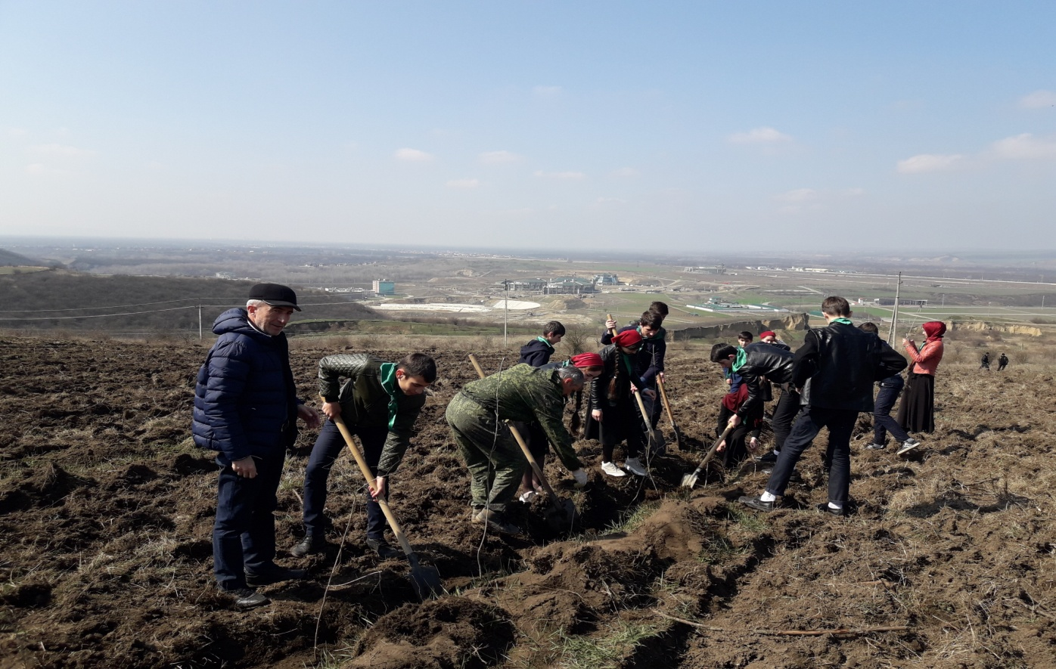
Также лесничий обеспечивает обучение и повышение квалификации находящихся в его подчинении помощника, техников-лесоводов, лесников.
Оценка результатов и их анализ:

Оценка результатов нашей деятельности будет осуществляться через
анкетирование учащиеся 9-11 класса.
В исследовании проекта я выяснила, что выбрать профессию не так-то
просто. Существует множество методик выбора профессии, и на
выбор профессии влияют множество факторов. В своем проекте я
хочу составить свой план выбора профессии для выпускника
используя данные опроса учеников школы. Для этого я
составила и провела анкетирование. Я решила узнать, что по этому
поводу думают школьники и провела среди них анкетирование

Вопросы анкетирования:
- Ты выбрал профессию?
- Каким образом ты определился с выбором профессии?
- Что тебе помогло определиться с выбором профессии?
- Что ты делаешь, для того чтобы осуществить данный выбор твоей профессии?
Результаты анкетирования:
9 класс
1 ответ  на вопрос | 2 ответ  на вопрос | 3 ответ  на вопрос | 4 ответ  на вопрос
Да 80% | Сам (сама) 70% | Родители 40% | Учусь 50%
Нет 20% | Никак-20% | Ничто 30% | Ничего 40%
 | Родственники (мама, папа и др.) 10% | Вкусы 20% | Развиваюсь 10%
11 класс
1 ответ  на вопрос | 2 ответ  на вопрос | 3 ответ  на вопрос | 4 ответ  на вопрос
Да -79% | Сам (сама) 37% | Учёба 63% | Учусь-53%
Нет -21% | Знакомые, друзья-26% | Предпочтения 16% | Ничего 16%
 | Родственники(мама, папа и др.) 21% | Ничто 11% | Работаю 16%
 | Никто 11% | Желания 5% | Совершенствуюсь 10%
Большинство выпускников определились с выбором профессии, что является хорошим показателем в выпускных классах. Если посмотреть на ответы вопроса «Каким образом ты определился с выбором профессии» больше половины учеников выбрали профессию самостоятельно.
В 11 классах учеба и интерес к определенным учебным предметам помогли определиться с выбором профессии. В 9 классах помогли советы родителей. Для того чтобы осуществить данный выбор профессии большая часть ориентирована на учебу.

Заключение

Проблема осознанного выбора профессии старшеклассниками является актуальной и достаточно сложной в современном обществе. На мотив выбора профессии старшеклассниками оказывают влияние мотивы родителей, социальные ситуации, происходящие в обществе, особенности региона и т. д. Успешность выбора профессии зависит от того, насколько обучающийся сможет соотнести свои интересы, способности с умением видеть свою жизнь во временной перспективе, понимать и осознавать истинные мотивы своего решения. Считаю, что необходима целенаправленная работа по осознанию своих индивидуальных возможностей, по формированию механизма принятия решений. Только в таких условиях старшеклассник сможет сделать самостоятельный выбор.
Нами проведен анализ особенностей мотивов выбора профессии обучающимися. Анализ результатов опроса обучающихся показал необходимость активизировать профориентационную работу в классе, разнообразить формы и приёмы работы с обучающимися, родителями и педагогами.
Нами были разработаны рекомендации для обучающихся по определению выбора профессии, подобран список интернет-ресурсов для помощи обучающимися в профессиональном самоопределении.

Список использованной литературы.
1.Климов Е.А «Психология профессионального самоопределения». - Ростов н/Д: Феникс, 2002.
2. Климов Е.А. «Как выбрать профессию». - М.: Просвещение, 2003.
3.Андреева Н.Д., Малиновская Н.В. «Профессиональная ориентация в старших классах». - М.: Мнемозина, 2003 - 214 с.
4.Моргунов И.Г. Педагогические условия самоопределения сельских школьников на с\х профессии. - М.: Просвещение, 2012.
5. Рыбников М.А. Психология и выбор профессии.- М.: Просвещение, 2004.
6.Афанасьева Н.В., Пашнина М.Г., Малухина Н.В. -Профориентационный тренинг для старшеклассников «Твой выбор».
7. Горбунова М.В., Кирилюк Е.В. 333 современные профессии и специальности.- Ростов-на-Дону: Феникс, 2010. – 441 с. 8. Татьяна Селиванова, профессии будущего https:// legkopolezno.ru /rabota/ karera/professii-budushhego/.

Приложение.
Встреча с представителями разных профессий
